震情通报

**第三期**

**南阳市防震减灾中心 2023年04月06日**

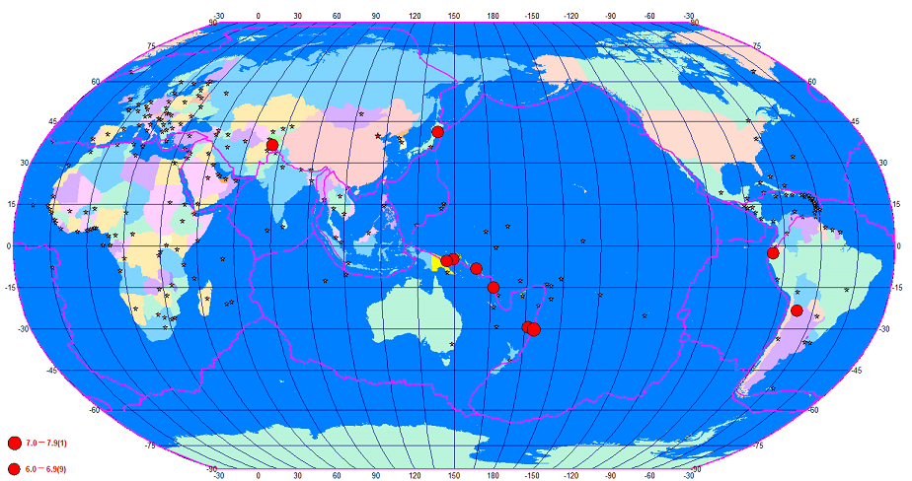 **2023年3月份全球发生6.0级以上地震10次。**

**3月份全球6.0级以上地震震中分布图**

|  |  |  |  |  |  |
| --- | --- | --- | --- | --- | --- |
| 日期 | 发震时刻 | 纬度 | 经度 | 震级 | 震中位置 |
| 3月01日 | 13:36:14 | -4.80 | 149.60 | 6.6 | 俾斯麦海 |
| 3月03日 | 02:04:35 | -15.10 | 166.35 | 6.4 | 瓦努阿图群岛 |
| 3月04日 | 14:41:22 | -29.40 | -178.70 | 6.8 | 新西兰克马德克群岛 |
| 3月14日 | 08:49:08 | -5.35 | 146.90 | 6.5 | 巴布亚新几内亚附近海域 |
| 3月16日 | 08:56:00 | -30.20 | -176.05 | 7.0 | 新西兰克马德克群岛 |
| 3月19日 | 01:12:53 | -2.75 | -79.75 | 6.7 | 厄瓜多尔 |
| 3月22日 | 00:47:22 | 36.50 | 70.80 | 6.9 | 阿富汗 |
| 3月23日 | 00:00:31 | -23.50 | -66.65 | 6.4 | 阿根廷 |
| 3月28日 | 06:19:16 | -8.15 | 159.05 | 6.1 | 所罗门群岛 |
| 3月28日 | 17:18:28 | 41.20 | 142.85 | 6.1 | 日本北海道地区 |

**2023年3月份全国发生4.0级以上地震7次。**

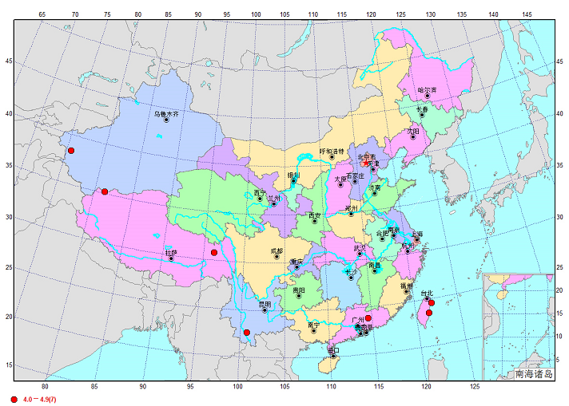

**3月份全国4.0级以上地震震中分布图**

|  |  |  |  |  |  |
| --- | --- | --- | --- | --- | --- |
| 日期 | 发震时刻 | 纬度 | 经度 | 震级 | 震中位置 |
| 3月03日 | 00:48:58 | 24.52 | 121.92 | 4.1 | [台湾宜兰县海域](https://news.ceic.ac.cn/CD20230303004859.html) |
| 3月08日 | 05:15:33 | 23.84 | 114.52 | 4.5 | [广东河源市东源县](https://news.ceic.ac.cn/CC20230308051534.html) |
| 3月15日 | 10:32:21 | 35.20 | 81.33 | 4.6 | [西藏阿里地区日土县](https://news.ceic.ac.cn/CC20230315103222.html) |
| 3月17日 | 18:39:37 | 30.78 | 96.25 | 4.8 | [西藏昌都市洛隆县](https://news.ceic.ac.cn/CC20230317183938.html) |
| 3月18日 | 02:19:11 | 38.39 | 75.58 | 4.2 | [新疆克孜勒苏州阿克陶县](https://news.ceic.ac.cn/CD20230318021912.html) |
| 3月21日 | 09:45:19 | 23.51 | 121.50 | 4.9 | [台湾花莲县](https://news.ceic.ac.cn/CC20230321094520.html) |
| 3月23日 | 18:26:34 | 22.61 | 100.71 | 4.2 | [云南普洱市思茅区](https://news.ceic.ac.cn/CC20230323182635.html) |

**2023年3月份河南省没有发生M3.0级以上地震。**

|  |  |  |  |  |  |
| --- | --- | --- | --- | --- | --- |
| 日期 | 发震时刻 | 纬度 | 经度 | 震级 | 震中位置 |
| 3月17日 | 16:50:00 | 32.90 | 111.58 | 1.0 | [淅川](https://news.ceic.ac.cn/CD20230303004859.html) |
| 3月18日 | 00:19:00 | 32.65 | 111.67 | 1.3 | [淅川](https://news.ceic.ac.cn/CC20230308051534.html) |

**2023年3月份南阳市发生M1.0级以上地震2次。**